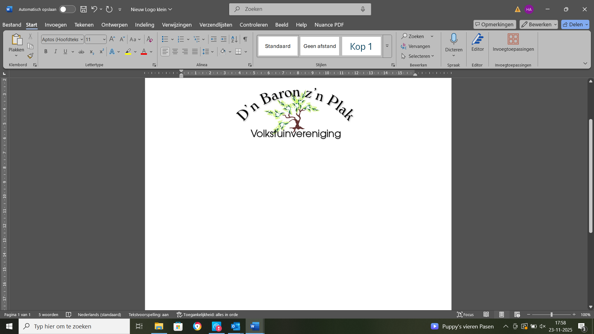
Volkstuinvereniging “D’N BARON Z’N PLAK”

Inschrijfformulier 2026 / Kavel nr………………

Svp Invullen in blokletters:

NAAM EN VOORLETTERS: ……………………………………………………….

TUINNR-(PLAK): ……………………..………………………………………………

ROEPNAAM: ……………………………….........................................................

GEBOORTEDATUM: (dd/mm/jjjj) ……….-………...-……………….…………...

ADRES …………………………………………………………………….…………

HUIS-NR: ……………………

POSTCODE:………………….WOONPLAATS ………………………………...

TEL.NR:……………………………………………………………………………...

MOBIEL NR: 06……………………………………….........................................

E-MAIL …………………………… @ ……………………………………………..
De inschrijving is definitief na betaling van:
Contributie: € 70,-- of € 35,00 (halve tuin) – cf. besluit ALV d.d. 07-02-2026
Borg: € 100,-- - cf. besluit ALV d.d. 08-02-2025
Sleutel (1x) € 10,00 (tarief 2026)
Optie: € 10,00 (extra sleutel) / / Totaal aantal sleutels: …………….

Ondergetekende (huurder) gaat akkoord met de bepalingen in de statuten en het huishoudelijk reglement en belooft om zijn bijdrage te leveren aan de gemeenschappelijke inspanningen om de vereniging in stand te houden.
Betalen aan: NL96 RABO 0115 9562 98 ten name van A. van Loon, D.B.Z.P.
(email: info@volkstuindebaronzijnplak.nl / gsm: 06-29110127)
Vergeet niet uw naam en uw tuinnummer te vermelden!
Formulier inleveren bij de secretaris.

Voor Akkoord ……………………………………………………………………

Getekend d.d. …………………………………………………………………..

